bloc-Nods-tes

De juin à octobre 2021

Avec le sourire des catéchumènes de Diesse, La Neuveville et Nods, ainsi que leurs accompagnants, catéchètes et pasteurs.

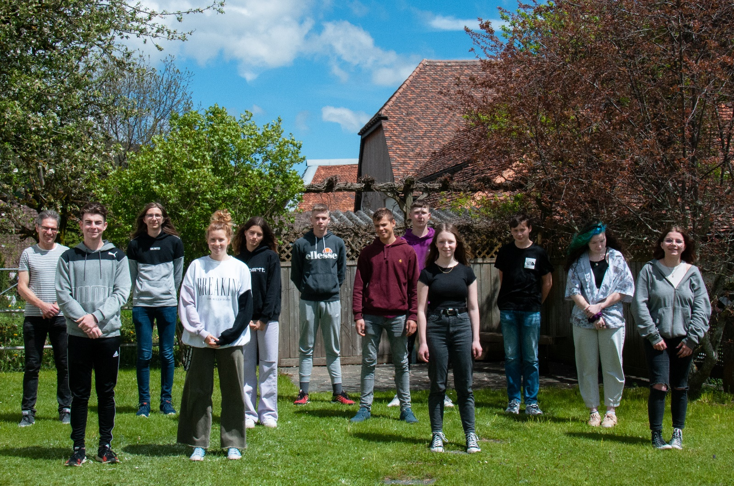

De gauche à droite : Stéphane Rouèche (pasteur), Loïc Winkelman, Loris Stark, Morgane Graf, Manon Perrinjaquet, Arnaud Stauffer, Rayan Perrot, Frank Bayard, Eva Racine, Valentin Ryser, Cynthia Bayard et Océane Bourquin.

Leur fête de baptême ou de confirmation a eu lieu à Pentecôte

**Paroisse de Nods / www.lac-en-ciel.ch/nods**

**V**

**BAPTÊME**

**C**

**C** ***« Es-tu vacciné ? »*** Combien de fois ne m’a-t-on pas

**I** posé cette question. Es-tu vacciné, comment cela

**N** s’est-il passé pour toi, quel effet en ressens-tu ?

***« Es-tu baptisé ? »*** On ne me pose jamais cette question. On ne me demande pas si je m’en souviens, ce que j’ai ressenti et ce que j’en ai fait.

Le baptême et le vaccin. Deux actes qui ont une portée importante. Pour notre vie, pour notre survie, pour notre sérénité, pour notre lien avec Dieu et avec les autres.

Vacciné, je me sens un peu plus en sécurité, je n’ai pas cette peur au ventre chaque fois que je suis avec un/une inconnu-e dans un ascenseur ; je ne regarde pas les vis-à-vis avec méfiance. Je suis vacciné, je peux enfin à nouveau rencontrer les autres sans craindre que cette rencontre soit synonyme de contagion et de maladie. De plus, je peux enfin à nouveau voyager, aller aux spectacles le cœur léger, bref, vivre plus librement.

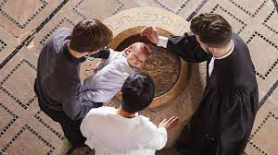

Ce n’est pas parce que je suis baptisé que je me sens plus en sécurité. Mais je me sens aimé de Dieu. Je sais que je fais partie de cette grande famille des enfants de Dieu à laquelle appartient chaque homme et chaque femme. Le baptême est un signe, ou un langage, par lequel je reconnais que Dieu m’aime et qu’il aime aussi les hommes et les femmes du monde entier.

Le vaccin contre le virus me protège de cette pandémie. Il empêche qu’à cause de moi le virus ne se propage encore et qu’il n’atteigne d’autres personnes. Je me sens davantage en sécurité. De ce fait les limites et les barrières que je m’étais imposées, ou que d’autres m’avaient imposées, peuvent être franchies. Nous pouvons à nouveau nous rencontrer et échanger des signes d’amitié et de tendresse.

Le baptême révèle que je suis en lien avec Dieu et avec le mystère de la vie et de la mort. Je ne dois plus vivre dans la crainte de l’inconnu et de l’avenir, je peux faire confiance à Dieu et à la profondeur de la vie. Reconnaissance du mystère de Dieu et de son amour, du lien avec lui. Cette ouverture permet à chacun et à chacune de cheminer avec lui.

C’est finalement la certitude que dans cette vie et aussi après notre existence terrestre, il y a un fil tendu entre lui et moi et toute la création.

Marco Pedroli, pasteur

Le baptême de la petite Hayden Rebettez sera célébré à l’église de Nods lors du culte du dimanche 5 septembre. Quelle reconnaissance et quelle joie.

**ACTIVITÉS RÉGULIÈRES**

**Cultes** et cultes spéciaux, voir en fin de journal.

**Lecture biblique et prière** : Les mardis de 9h00 à 10h00 supprimé pendant les vacances. Reprise le 17 août.

**Rencontre des aînés :** un après-midi pour se rencontrer autour d’un sujet intéressant, pour discuter et partager un moment de convivialité autour d’un café et d’une friandise.

En général le 2ème mardi du mois de 14h00 à 17h00 à la cure.

**Prochaine rencontre : 13 juillet 2021, programme surprise, rendez-vous à 14h00 sur le parking du Cheval Blanc à Nods.**

Renseignements : **Marie-Antoinette Schwab**

032 751 31 08/078 751 31 08

**A VENIR**

**Course de la Solidarité :**

La dixième édition est prévue pour le vendredi 13 août dès 17h00 à Prêles.

Le comité d'organisation est à l'œuvre afin de mettre sur pied cette manifestation solidaire et conviviale en proposant une formule adaptée selon les règles sanitaires du moment.

Marcher, courir, encourager, nous avons besoin de votre soutien en faveur des plus démunis. Merci d'avance.

Renseignements et inscriptions : www.coursedelasolidarite.ch

**Dimanche 24 octobre 17h00 à la Halle du Cheval Blanc à Lamboing**

**L'évangile selon Pilate** de Eric-Emmanuel Schmitt par le Théâtre de la Marelle.

Mise en scène de Jean Chollet, avec : Edmond Vuilloud, Séverin Bussy.

**LE KT À NODS**

Pourquoi, pour qui, où, quand et comment ?

Le KT, chemin de partage, d’amitié et d’écoute sur son propre parcours de foi. Se découvrir, prendre position et oser se poser des questions. Rire, réfléchir, s’interroger et vivre ensemble.

|  |  |
| --- | --- |
| **Cycle I (3H – 6H) Nods** | **Cycle II (7H – 8H) Nods et Diesse** |
| 1 rencontre des parents  2 rencontres avec repas  1 culte de Noël pour les enfants  4 rencontres  1 participation à la vente de paroisse | 1 rencontre des parents  1 sortie d’une journée  1 mini-camp (week-end)  1 repas spectacle  1 culte de fin de KT  2 rencontres |

Le KT, des activités et des thèmes variés ; la liberté de s’investir et de s’enrichir…

Le programme complet sera envoyé d’ici fin juin avec un rappel à la rentrée scolaire. Vous retrouverez également toutes les dates sur le site internet de la paroisse.

Bel été, bonnes vacances et au plaisir de vous retrouver à la rentrée.

Les catéchètes : Sarah Holzmann et Anne Noverraz

**Questions, inscriptions :**

Par mail : [sarah.holzmann@bluewin.ch](mailto:sarah.holzmann@bluewin.ch)

Ou par téléphone au 079/654.63.58

**15 AOÛT, LE PARC CHASSERAL EST EN FETE**

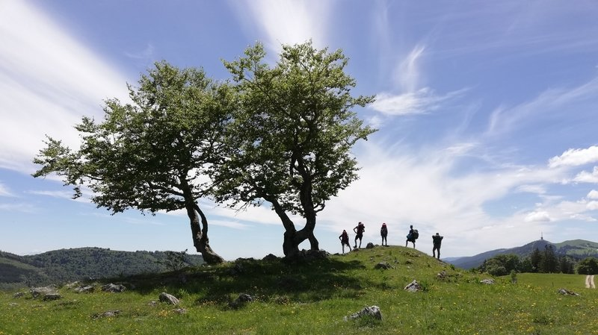

Le Parc Chasseral fête ses 20 ans ainsi que ses 10 ans de partenariat avec les Jardins Musicaux.

Pour marquer cet événement, la journée du 15 août comportera quatre concerts ainsi que des bal(l)ades découvertes des activités du Parc.

Restauration possible, festivités garanties.

**De 12h00 à 12h30 aura lieu une célébration méditative à l’Eglise de Nods.**

Puis la fanfare fera une aubade sur la place du village.

Voir aussi le site : www.parcchasseral.ch/

**L’Assemblée de paroisse de Nods aura lieu :**

**Lundi 28 juin 2021 à 20 heures à l’église de Nods**

**Ordre du jour**

1. Accueil et salutations
2. Comptes 2020 de la paroisse   
   (présentation, rapport des vérificateurs, acceptation et décharge)
3. Bref rapport relatif à l’administration extraordinaire de la paroisse
4. Discussion relative à l’avenir de la paroisse
5. Divers et imprévus

Conformément à l’article 68 du Règlement d’organisation, le procès-verbal de l’assemblée sera déposé publiquement durant 20 jours, soit du 1er au 20 juillet 2021.

Pour le consulter, les intéressé-e-s voudront bien s’adresser à Mme Liliane Darioly, administratrice.

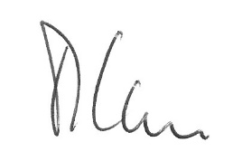**AU NOM DU CONSEIL DE PAROISSE  
Les administrateurs extraordinaires**

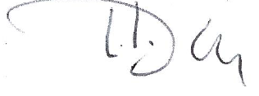

**Michel Walthert Liliane Darioly**

**Adresses:**

**Paroisse de Nods :** route de Diesse 5, 2518 Nods.www.lac-en-ciel.ch/nods.

**Administrateur :** Michel Walthert,076 200 76 87**,** info@walthert-consulting.ch

**Conseillère de paroisse et coadministratrice** : Liliane Darioly, 079 408 77 29, [lilianedarioly@gmail.com](mailto:lilianedarioly@gmail.com)

**Secrétaire et caissière :** Kathalyne Oppliger, 079 611 64 68 ; oppligerkathalyne@yahoo.fr

**Pasteur ad Interim:** Marco Pedroli**,** 076 588 98 85, marco.pedroli@sunrise.ch

**Catéchète professionnelle :** Sarah Holzmann, 079 654 63 58, [sarah.holzmann@bluewin.ch](mailto:sarah.holzmann@bluewin.ch)

**cultes JUILLET – SeptEMBRE 2021**

|  |  |  |  |
| --- | --- | --- | --- |
| **Date** | **Heure** | **Lieu** | **Précisions** |
| 4 juillet | 10h00 | Nods | Sainte-Cène |
| 11 juillet | 10h00 | La Neuveville |  |
| 18 juillet | 9h15 | Nods |  |
| 25 juillet | 10h00 | Diesse |  |
| 1er août | 9h15 | Nods | Sainte-Cène |
| 8 août | 10h00 | La Neuveville | Sainte-Cène |
| 15 août | 12h00 | Nods | En lien avec la fête du Parc Chasseral |
| 22 août | 10h00 | Diesse |  |
| 29 août | 10h00 | Diesse | Culte régional |
| 5 septembre | 10h00 | Nods | Sainte-Cène, baptême |
| 12 septembre | 10h00 | Diesse | Culte dans le jardin Marcel Meyer pour les deux paroisses |
| 19 septembre  JEÛNE FÉDÉRAL | 10h00 | Nods | Culte régional Sainte-Cène |
| 26 septembre | 10h00 | La Neuveville | Culte régional |

Les éventuels changements sont indiqués sur notre site et dans les journaux locaux.

**Le sourire des autres catéchumènes de la volée….**

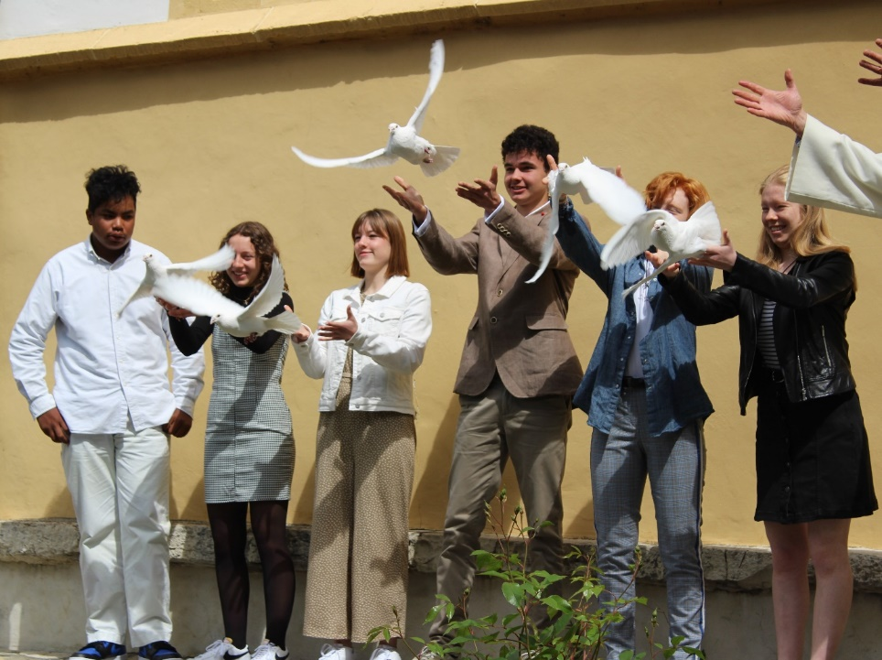

Timothée Robert, Léa Ammann, Solyne Gerber, Romain Schlaepfer, Annie Voisard et Lucie Voisard ainsi que la bénédiction du pasteur John Ebbutt.